**Как поступить в вуз: полное руководство для успешной подачи документов**

Каждый год тысячи абитуриентов сталкиваются с вопросом о том, как правильно подать документы в вуз. Зачастую этот процесс сопровождается целым рядом проблем, которые могут затруднить или даже поставить под угрозу желаемое поступление. В статье обсудим самые распространённые способы, расскажем о процедуре подачи документов в вузы, дадим пошаговые инструкции для поступления, а также сравним все способы, включая использование онлайн-сервиса edustart.

Содержание:

1. Как подать документы в вуз классическим способом
2. Как подать документы через госуслуги
3. Как подать документы через онлайн-сервис EDUSTART
4. Сравнение всех способов, их достоинства и недостатки

**Процесс подачи документов классическим способом (личное присутствие абитуриента в вузе):**

**Шаг 1: Выбор вуза и программы обучения**

Выберите университет и программу обучения. Обязательно изучите требования и условия поступления на официальном сайте вуза, чтобы быть готовым к следующим шагам.

Начиная с 2023 года по новым правилам прием на все формы обучения (очную, очно-заочную и заочную) для бюджетников завершается 25 июля, для тех, кто поступает на платной основе — 20 августа. К тому же, если раньше подать документы можно было в пять вузов на 2-10 специальностей, в этом году количество специальностей сократили до пяти.

**Шаг 2: Сбор необходимых материалов**

Перед началом всей процедуры, нужно подготовить следующий комплект:

* Паспорт или другой документ, удостоверяющий личность (и копия)
* Документ о предыдущем образовании (например, аттестат о полном среднем образовании или диплом вуза/колледжа) и его копия
* Медицинская справка установленного образца (если требуется)
* Ваши фотографии (обычно 3x4 см)

Все остальное вам будет выдано в приемной комиссии.

**Шаг 3: Подача документов в выбранный вуз**

Когда все документы собраны, следует подать их в выбранный университет. Это надо сделать лично, посетив приемную комиссию вуза.

Там вам будет предложено заполнить анкету и форму поступления в выбранный университет. В анкете потребуются личные данные, образовательная и профессиональная история, информация о предыдущих достижениях и другие сопутствующие вопросы.

**Шаг 4: Ожидание результатов**

После подачи документов вам придется ожидать результатов поступления. Ориентировочные даты объявления результатов и информация о способе их получения должны быть указаны на сайте университета.

**Шаг 5: Зачисление и подтверждение поступления**

Если вас зачисляют в выбранный вуз, следует подтвердить свое намерение поступить. Обычно это связано с оплатой первого взноса обучения (в случае, если вы поступали на платной основе) и подписанием договора с университетом.

**Процесс подачи документов через госуслуги:**

**Шаг 1: Регистрация на портале госуслуг**

Первым делом вам нужно зарегистрироваться на портале госуслуг. Для этого необходимо создать учетную запись, введя свои личные данные и получив подтверждение регистрации.

**Шаг 2: Проверить доступные услуги**

После регистрации на портале госуслуг вы сможете просмотреть список доступных государственных услуг. Найдите услугу «Подать заявление» или аналогичную ей, чтобы начать процесс поступления.

**Шаг 3: Заполнить анкету**

После выбора услуги вы будете направлены на страницу анкеты, которую необходимо заполнить. Потребуется внести информацию о себе, предоставить сканированные копии необходимых документов (аттестат, результаты экзаменов, паспорт, свое фото анфас и т.д.) и загрузить их на портал, если их ещё нет в системе. Там же заполняется заявление на поступление. Затем укажите желаемые специальности и форму обучения. Можно выбрать до 5 вузов и до 5 специальностей в каждом из них, в том числе платное обучение (а также указать приоритет зачисления, 1 — это высший).

**Шаг 4: Подписание и отправка анкеты**

После заполнения анкеты вам может потребоваться ее подписать с помощью электронной подписи или другим способом, предусмотренным порталом госуслуг. Затем анкету следует отправить.

**Шаг 5: Получение подтверждения**

После отправки анкеты вам будет предоставлено подтверждение, которое можно распечатать или сохранить в электронном виде. Этот документ может быть полезен в дальнейшем, например, при необходимости подтверждения вашего участия в процессе поступления.

**Шаг 6: Ожидание результатов**

Как только заявление будет принято университетом, вы получите уведомление на портале «Госуслуги». Важно следить за сообщениями от портала, потому что может потребоваться дополнительная информация или документы. Если университет проводит дополнительные испытания, то можно также записаться на них через портал.

Когда появятся списки зачисленных абитуриентов, вам нужно будет отправить согласие и оригинал документа. Это тоже можно сделать через портал «Госуслуги», не обязательно лично. Хотя передача оригинала онлайн может показаться необычной, это не должно вас смущать. Это будет означать, что вы определились и выбираете конкретную специальность. При необходимости согласие можно будет отозвать.

После этого остается только ждать распоряжения о зачислении.

**Процесс подачи документов через онлайн-сервис EDUSTART:**

**Шаг 1: Регистрация и заполнение анкеты**

Пройдите регистрацию на нашем сайте. Для удобства форма регистрации объединена с анкетой абитуриента, где вы сможете сразу же указать желаемые вузы и направления, форму обучения (дневная или заочная), а также предметы ЕГЭ, которые вы сдавали.

**Шаг 2: Выбор вуза**

После регистрации вы попадаете в личный кабинет, где будут все ваши заявки на поступление. Там же вы выбираете вузы и направления среди тех, что подходят именно вам, отправляете на подтверждение ваши документы в электронном виде.

**Шаг 3: Заключение договора и оплата**

Мы обрабатываем вашу заявку (обычно это занимает один рабочий день), проверяем все присланные вами данные и высылаем договор для подписания и квитанцию для оплаты.

**Шаг 4: Зачисление в вуз**

После заключения договора и подтверждения оплаты мы сами подаем ваши документы в выбранный вуз и формируем приказ на зачисление.

На любом этапе подачи документов через edustart вы легко можете связаться с нашими консультантами и задать интересующие вас вопросы. Сделать это можно через чат.

**Плюсы и минусы способов подачи документов в вуз**

Теперь, когда мы разобрались со всеми основными способами подачи документов, оценим их плюсы и минусы и сравним по самым важным для абитуриентов критериям.

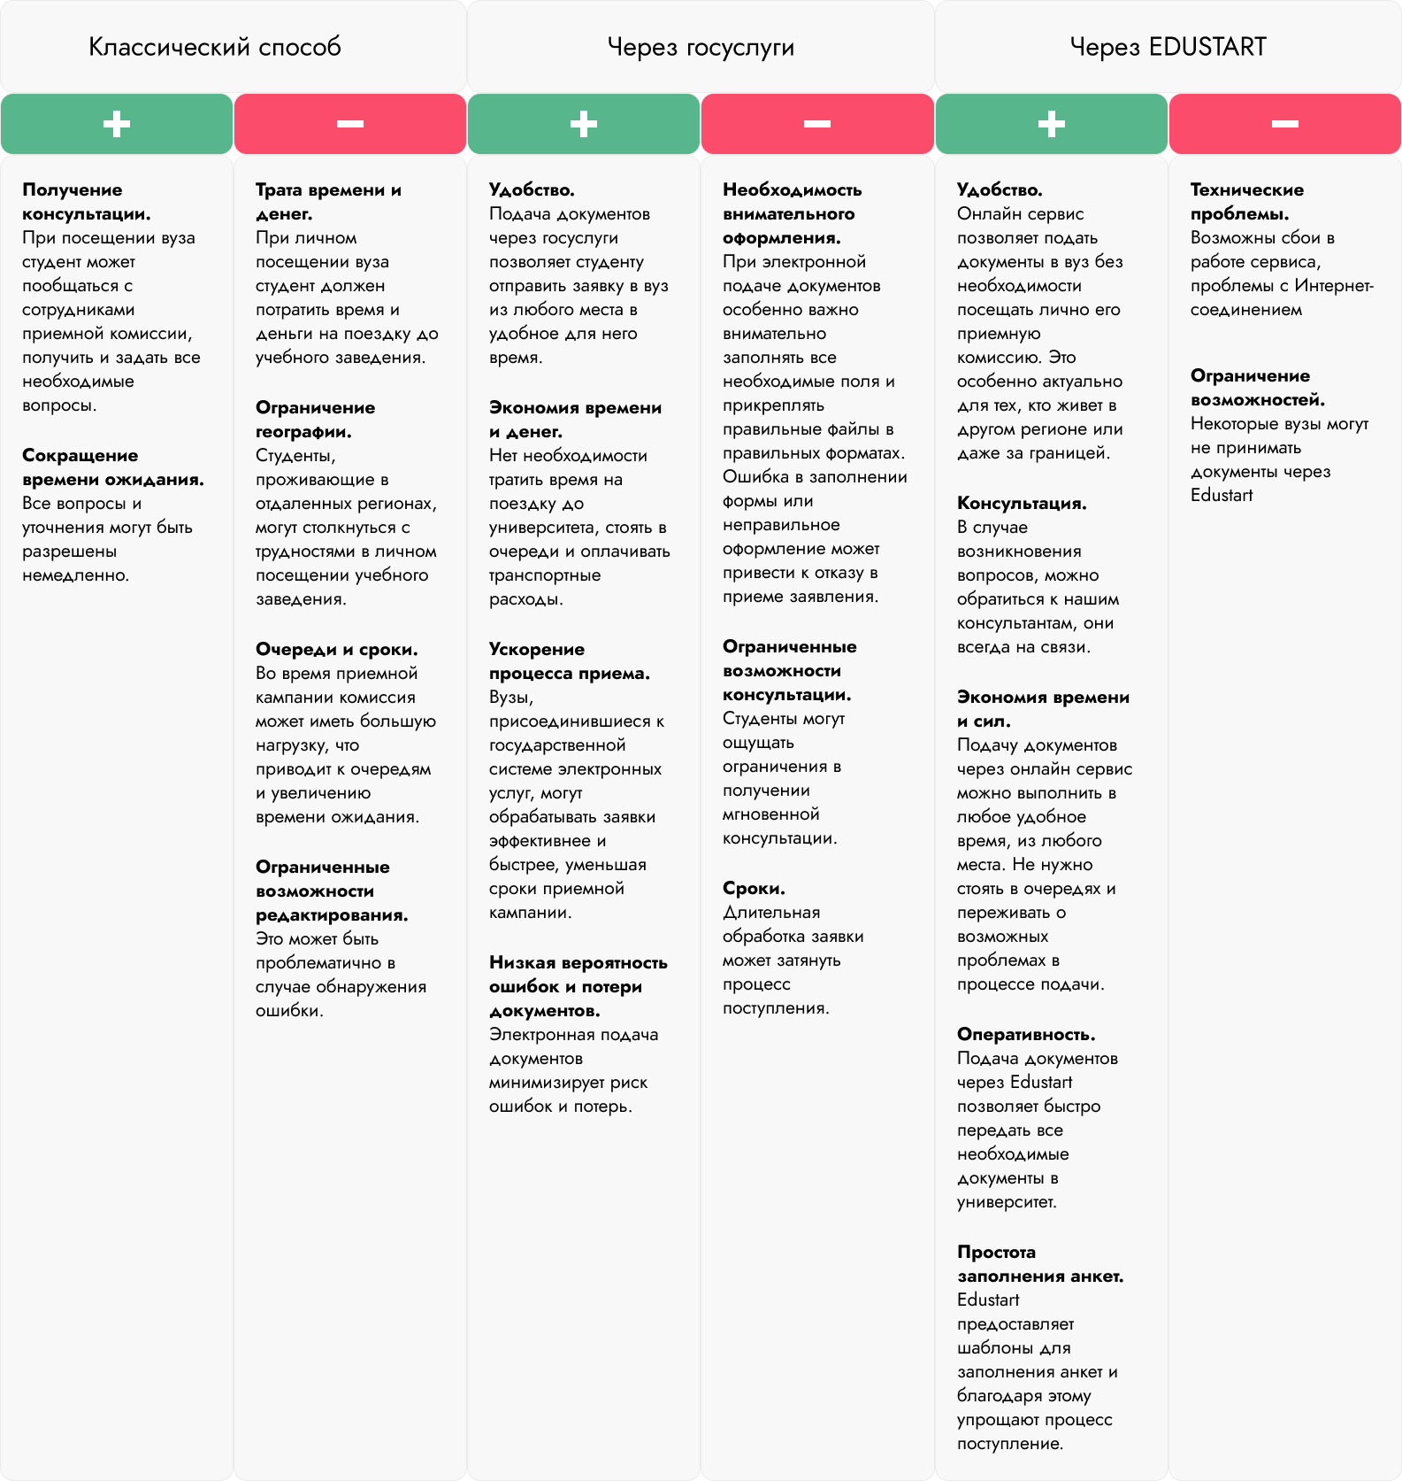

С приходом онлайн-сервисов, предоставляющих услуги по поступлению в вузы, процесс стал еще более удобным и доступным. Подача документов через такие сервисы осуществляется в несколько кликов и позволяет сохранить время и силы. Однако, необходимо быть внимательным при выборе такого сервиса, удостовериться в его надежности и то, что он является официальным партнером вузов.

В целом, независимо от выбранного способа, главное помнить о важности своевременности и правильности заполнения всех необходимых документов. Поступление в вуз - это серьезный шаг в реализации своих образовательных и профессиональных амбиций. Надеемся, что данная статья помогла вам разобраться во всех аспектах и выбрать наиболее удобный и эффективный способ. Желаем успехов в поступлении!